陇桥学院信息工程系
《网页设计》课程论文

论 文 题 目 ： 绿色食品网网页设计
系 别：信息工程系
专业(方向)及班级：计算机科学与技术
(互联网技术方向)1701
学 生 姓 名：张俊飞
学 号：20170741152
指 导 教 师：祁刚

2019 年 7 月 1 日
绿色食品网网页设计

一、一级标题
一级标题的序号由汉字和顿号组成。宋体三号字、加粗，首行缩进2字符，行距为固定值30磅。
（一）二级标题
二级标题的序号由汉字和全角括号组成。宋体小三号字、加粗，首行缩进2字符，行距为固定值30磅。
1.三级标题
三级标题的序号由数字和实心点组成。宋体四号字、加粗，首行缩进2字符，行距为固定值30磅。
正文内容为宋体四号字，标准字距，首行缩进2字符，行距为固定值30磅。
正文部分的所有段落（包括标题）的段前间距和段后间距均为0行。标题、正文的西文字体为Times New Roman。

正文部分如需要代码，要求如下：
字体为Times New Roman；字号为五号，单倍行距。代码结构进行合理缩进，每次缩进2字符（英文字符4个）（第一次缩进：文本之前缩进2个字符，第二次缩进：4个字符，后面以此类推），最左侧不缩进。如下所示：

protected void Image1_ServerClick(object sender, ImageClickEventArgs e)
{
……
……
string sql = "select * from allusers where username='" + TextBox1.Text.ToString().Trim() + "' and pwd='" + TextBox2.Text.ToString().Trim() + "'";
DataSet result = new DataSet();
result = new Class1().hsggetdata(sql);
if (result.Tables[0].Rows.Count > 0)
{
……
i=i+1;
k=j+1;
Response.Redirect("main.aspx");
}
}

一、HTML5、CSS3介绍
二、HTML5、CSS3新增特性
三、绿色食品网网页设计
（一）利用相关软件（如photoshop）设计出网页效果图
为了能更加丰富的展示绿色食品，根据客户的描述需求设计出如下效果图：
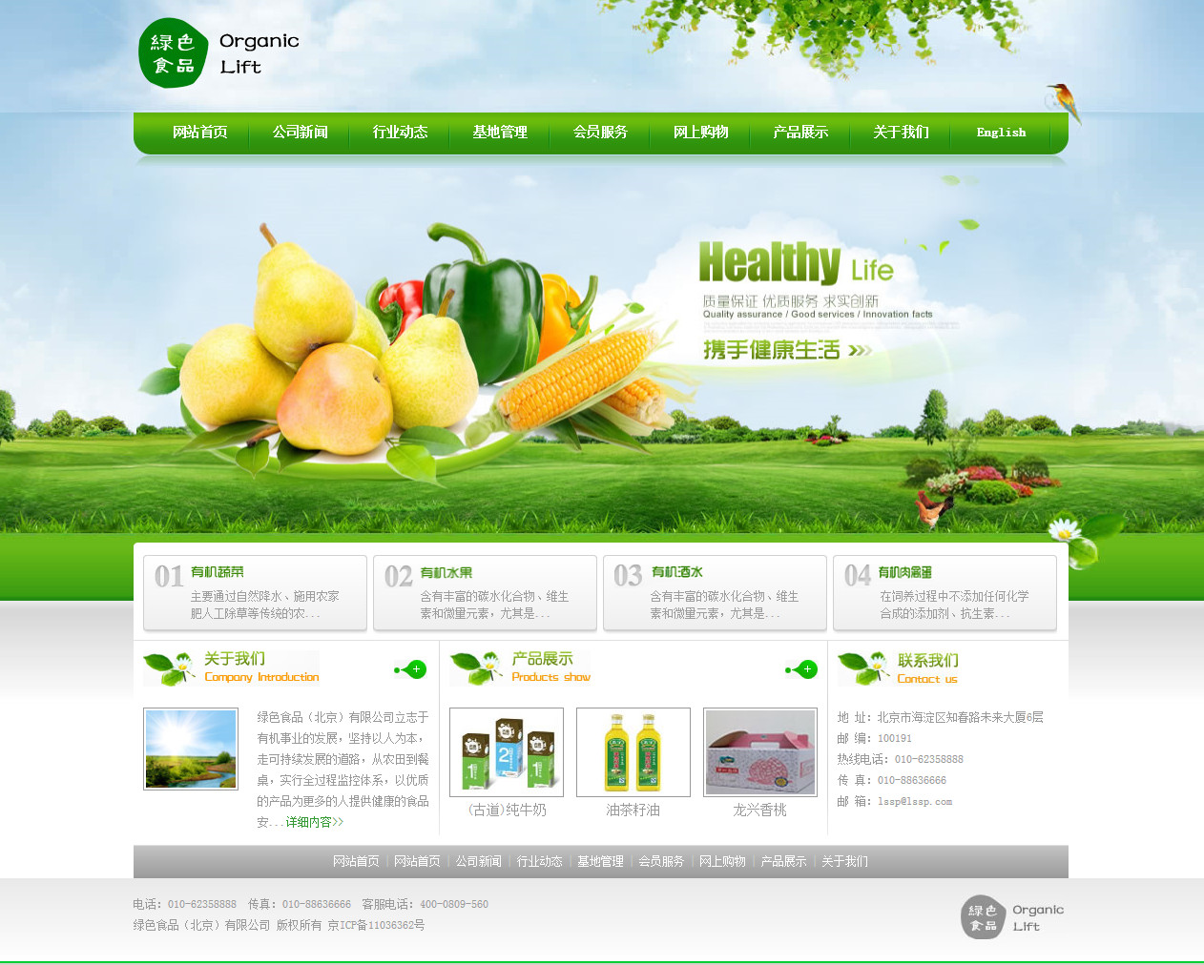
首页效果图
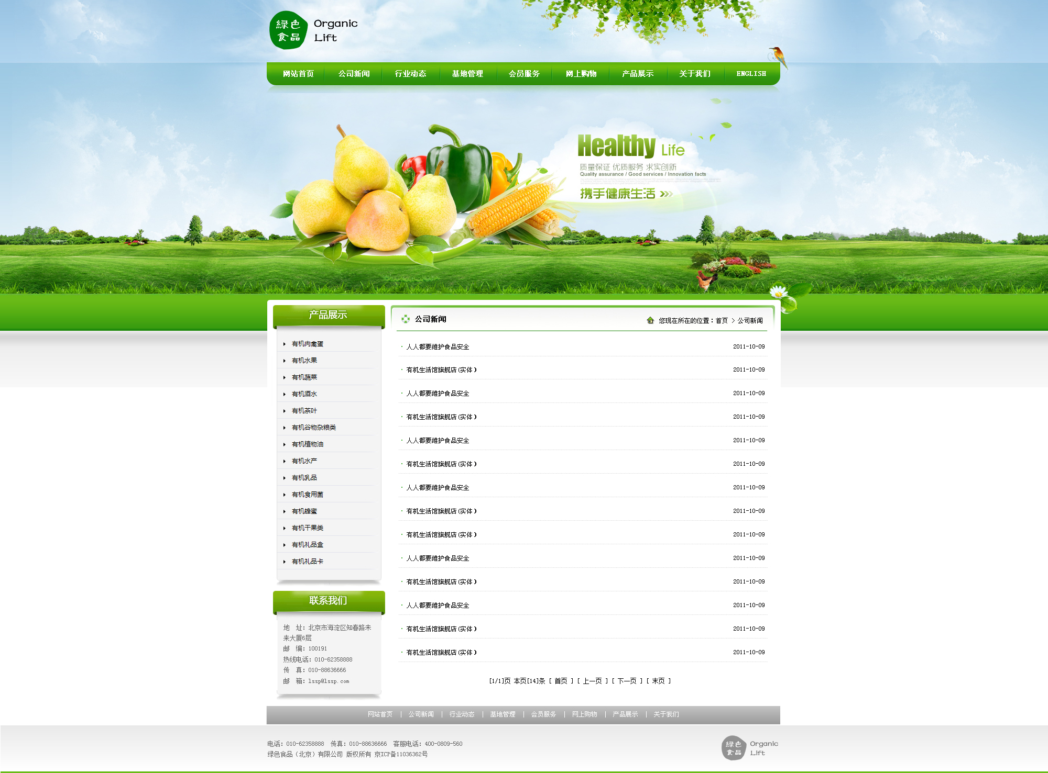
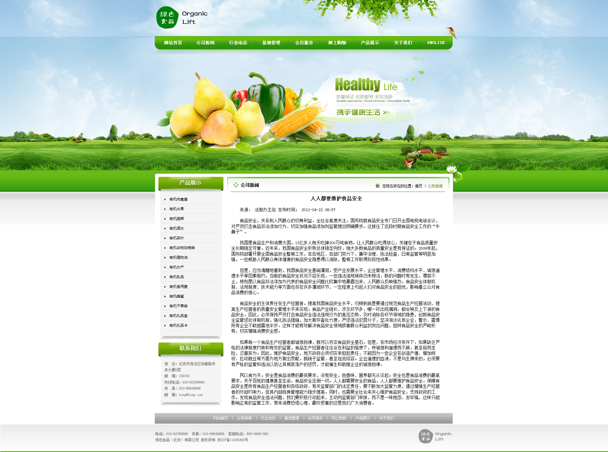
列表页效果图
详情页效果图
（二）根据设计的效果图使用Div+CSS技术写出对应页面
1.网页布局分析
通过分析可知绿色食品网的首页由头部、导航、广告（banner）、内容、底部这些信息组成。
2.使用Div+CSS技术写出页面布局
首页布局核心代码：
<div id="header">网站header部分</div>
<div id="nav">网站导航部分</div>
<div id="banner">网站Banner部分</div>
<div id="content">
<ul class="contentTop">
<li>01有机蔬菜</li>
<li>02有机水果</li>
<li>03有机酒水</li>
<li>04有机肉禽蛋</li>
</ul>
<div class="contentBottom">
……
首页布局CSS样式：
#header {
height: 120px;
width: 980px;
margin-top: 0px;
margin-right: auto;
margin-bottom: 5px;
margin-left: auto;
}
#nav {
height: 58px;
width: 980px;
margin-top: 0px;
margin-right: auto;
margin-bottom: 5px;
margin-left: auto;
}
……
四、总结
遇到的问题
……
解决办法
……
心得体会
……

